21 декабря 2016 г. | № | 1061
г. Мінск |  |  |  |  | г. Минск

Об утверждении Национального плана действий по развитию ”зеленой“ экономики в Республике Беларусь до 2020 года

В целях реализации Указа Президента Республики Беларусь
от 15 декабря 2016 г. № 466 ”Об утверждении Программы социально-экономического развития Республики Беларусь на 2016 – 2020 годы“ Совет Министров Республики Беларусь ПОСТАНОВЛЯЕТ:
1. Утвердить прилагаемый Национальный план действий по развитию ”зеленой“ экономики в Республике Беларусь до 2020 года (далее – Национальный план).
2. Республиканским органам государственного управления и иным государственным организациям, подчиненным Правительству Республики Беларусь, облисполкомам и Минскому горисполкому, Национальной академии наук Беларуси и другим организациям, являющимся исполнителями мероприятий Национального плана, ежегодно до 25 января года, следующего за отчетным, представлять в Министерство природных ресурсов и охраны окружающей среды информацию о ходе выполнения мероприятий Национального плана.
3. Министерству природных ресурсов и охраны окружающей среды ежегодно до 10 февраля года, следующего за отчетным, представлять в Совет Министров Республики Беларусь обобщенную информацию о ходе выполнения мероприятий Национального плана с внесением при необходимости предложений о его уточнении.
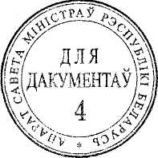

Премьер-министр
Республики Беларусь А.Кобяков

06

